**Fundada Asociación de Cubanos Residentes en Tesalónica, Grecia.**

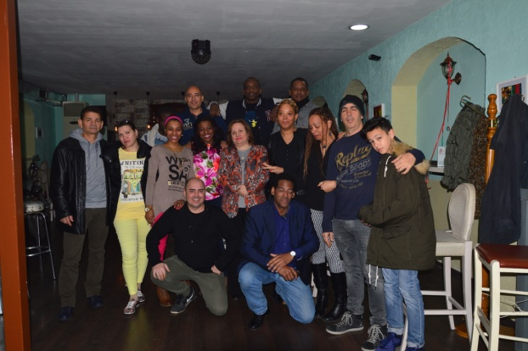Tesalónica, Grecia. 26 de febrero de 2017. Los cubanos residentes en la norteña e importante ciudad griega de Tesalónica sostuvieron un animado, patriótico y fraternal intercambio con la Embajadora y el Consul de la Embajada de Cuba en este país, ocasión en la que acordaron de manera entusiasta y unánime crear la Asociación de Cubanos Residentes en Tesalónica, al frente de la cual eligieron a la compatriota María Julia Villegas Rodríguez.

Tesalónica es la segunda ciudad de Grecia con cerca de un millón de habitantes y constituye un importantísimo centro económico, social, cultural e histórico de dicho país, y de Europa. En la ciudad y sus alrededores residen y trabajan unos 20 cubanos y cubanas, que han ampliado su presencia y descendencia familiar en cerca de 20 niños. Los cubanos residentes en Grecia, y particularmente en este caso los de Tesalónica, están insertados en la vida social, económica y cultural de esta nación, al tiempo que mantienen vivo e invariable el amor por su Patria, como se pudo constatar en el emotivo encuentro, pues uno de los primeros anhelos y propósitos de la Asociación de Cubanos Residentes en Tesalónica será convocar y sostener un encuentro con los niños y niñas cubanos o descendientes de cubanos, para seguir fomentando en ellos los valores y tradiciones patrióticas, el amor por sus raíces y su país. Ya se vislumbra la fecha del 1ro. de mayo de 2017, Día Internacional de los Trabajadores, como un posible momento de encuentro con los niños y todos los integrantes de la Asociación, así como sus familiares.

El cálido y emotivo encuentro de los cubanos residentes en Tesalónica, y muy especialmente la creación de una Asociación de Cubanos Residentes en dicha importante ciudad, demostraron una vez más que Cuba no es una isla distante en el Caribe, sino una fuente de amor y unidad, que no deja indiferente a quienes tienen el orgullo de sentirse buenos cubanos y cubanas.

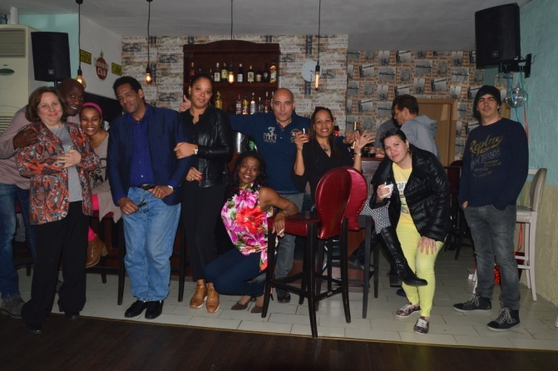Los gritos de “Viva Cuba” y “Viva la Revolución”, luego de una foto colectiva de los integrantes de la nueva Asociación de Cubanos Residentes en Tesalónica, demostraron que el magnetismo de ser parte de la Nación cubana no deja indiferente a ningunos de sus hijos. Durante el intercambio se trataron a profundidad y por cerca de dos horas, numerosos aspectos relacionados con la política migratoria del país y se respondieron diferentes preguntas e inquietudes de los cubanos residentes en Tesalónica.

*EmbaCuba Grecia.*